НОВА УКРАЇНСЬКА ШКОЛА
- Обов’язкові результати навчання учнів початкових класів
- 11 компетентностей учня початкової школи
- Формувальне оцінювання учнів
- Свідоцтво досягнень

Які вимоги до обов’язкових результатів навчання
Вимоги до обов’язкових результатів навчання здобувачів освіти наведені в додатку 1 до Державного стандарту початкової освіти.

Окреслено очікувані результати навчання здобувачів освіти:
- загальні
- обов’язкові для учнів:
– 1–2-х класів
– 3–4-х класів.
За кожною освітньою галуззю впорядковано обов’язкові результати навчання здобувачів освіти, що є основою для подальшого навчання на наступних рівнях загальної середньої освіти.
Щоб охопити суть вимог, огляньмо їх структуру.

Структура вимог до обов’язкових результатів навчання здобувачів освіти

І. Мовно-літературна освітня галузь
Українська мова та література, мови та літератури відповідних корінних народів та національних меншин | Іншомовна освіта
▼ | ▼
Взаємодія з іншими особами усно, сприйняття і використання інформації для досягнення життєвих цілей у різних комунікативних ситуаціях | Сприйняття інформації, висловленої іноземною мовою в умовах безпосереднього та опосередкованого міжкультурного спілкування, та критичне оцінювання інформації
▼ | ▼
Сприйняття, аналіз, інтерпретація, критичне оцінювання інформації в текстах різних видів, медіатекстах та використання її для збагачення свого досвіду | Розуміння прочитаних іншомовних текстів різних видів для здобуття інформації або для задоволення, використання прочитаної інформації та її критичне оцінювання
▼ | ▼
Висловлювання думок, почуттів та ставлення, взаємодія з іншими особами письмово та в режимі реального часу, дотримання норм літературної мови | Надання інформації, висловлювання думок, почуттів та ставлення, взаємодія з іншими особами усно, письмово та в режимі реального часу, використовуючи іноземну мову
▼
Дослідження індивідуального мовлення, використання мови для власної мовної творчості, спостереження за мовними явищами, їх аналіз

II. Математична освітня галузь
▼
Дослідження ситуації і виокремлення проблем, які можна розв’язувати із застосуванням математичних методів
▼
Моделювання процесів і ситуацій, розроблення стратегій (планів) дій для розв’язання різноманітних задач
▼
Критичне оцінювання даних, процесу та результату розв’язання навчальних і практичних задач
▼
Застосування досвіду математичної діяльності для пізнання навколишнього світу

III. Природнича освітня галузь
▼
Відкриття світу природи, набуття досвіду її дослідження, пошук відповідей на запитання, спостереження за навколишнім світом, експериментування та створення навчальних моделей, вияв допитливості та отримання радості від пізнання природи
▼
Опрацювання та систематизація інформації природничого змісту, отриманої з доступних джерел, та представлення її у різних формах
▼
Усвідомлення розмаїття природи, взаємозв’язків її об’єктів та явищ, пояснення ролі природничих наук і техніки в житті людини, відповідальна поведінка у природі
▼
Критичне оцінювання фактів, поєднання нового досвіду з набутим раніше і творче його використання для розв’язання проблем природничого характеру

IV. Технологічна освітня галузь
▼
Втілення творчого задуму в готовий виріб
▼
Турбота про власний побут, задоволення власних потреб та потреб тих, хто оточує
▼
Ефективне використання природних матеріалів, турбота про навколишній світ
▼
Практичне і творче застосування традиційних та сучасних ремесел

V. Інформатична освітня галузь
▼
Пошук, подання, перетворення, аналіз, узагальнення та систематизація даних, критичне оцінювання інформації для розв’язання життєвих проблем
▼
Створення інформаційних продуктів та програм для ефективного розв’язання задач/проблем, творчого самовираження індивідуально та у співпраці, за допомогою цифрових пристроїв та без них
▼
Усвідомлене використання інформаційних і комунікаційних технологій та цифрових пристроїв для доступу до інформації, спілкування та співпраці як творець та/або споживач, самостійне опанування нових
▼
Усвідомлення наслідків використання інформаційних технологій для себе, суспільства, навколишнього світу та сталого розвитку, дотримання етичних, міжкультурних та правових норм інформаційної взаємодії

VI. Соціальна і здоров’язбережувальна освітня галузь
Турбота про особисте здоров’я і безпеку, реагування на діяльність, яка становить загрозу для життя, здоров’я, добробуту власного і тих, хто оточує
▼
Визначення альтернатив, прогнозування наслідків, ухвалення рішень з користю для здоров’я, добробуту, власної безпеки та безпеки інших осіб
▼
Аргументований вибір на користь здорового способу життя, аналіз і оцінка наслідків та ризиків
▼
Підприємливість та етична поведінка для поліпшення здоров’я, безпеки та добробуту

VII. Громадянська та історична освітня галузь
▼
Встановлення зв’язків між подіями, діяльністю людей та її результатами у часі, пояснення значення пам’ятних для себе та інших громадян України дат (подій)
▼
Орієнтація у знайомому соціальному середовищі, долучення до його розвитку, пояснення впливу природи та діяльності людей на нього
▼
Робота з різними джерелами соціальної та історичної інформації, аналіз змісту джерел, їх критична оцінка
▼
Узагальнення інформації з різних джерел, розповідь про минуле і сучасне
▼
Представлення аргументованих суджень про відомі факти історії та історичних осіб, а також про події суспільного життя
▼
Усвідомлення почуття власної гідності, діяльність з урахуванням власних прав і свобод, повага до прав і гідності інших осіб, протидія дискримінації та нерівному ставленню до особистості
▼
Усвідомлення себе громадянином України, аналіз культурно-історичних основ власної ідентичності, визнання цінності культурного розмаїття
▼
Дотримання принципів демократичного громадянства, активна участь у житті шкільної спільноти, місцевої громади і держави

VIII. Мистецька освітня галузь
▼
Художньо-образне, асоціативне мислення у процесі художньо-творчої діяльності через образотворче, музичне та інші види мистецтва
▼
Пізнання мистецтва, інтерпретація художніх образів, досвід емоційних переживань, ціннісне ставлення до мистецтва
▼
Пізнання себе через художньо-творчу діяльність та мистецтво

IX. Фізкультурна освітня галузь
▼
Заняття руховою активністю, фізичною культурою та спортом; демонстрація рухових умінь та навичок, використання їх у різних життєвих ситуаціях
▼
Вибір фізичних вправ для підвищення рівня фізичної підготовленості
▼
Дотримання правил безпечної і чесної гри, вміння боротися, вигравати і програвати; усвідомлення значення фізичних вправ для здоров’я, задоволення, гартування характеру, самовираження та соціальна взаємодія

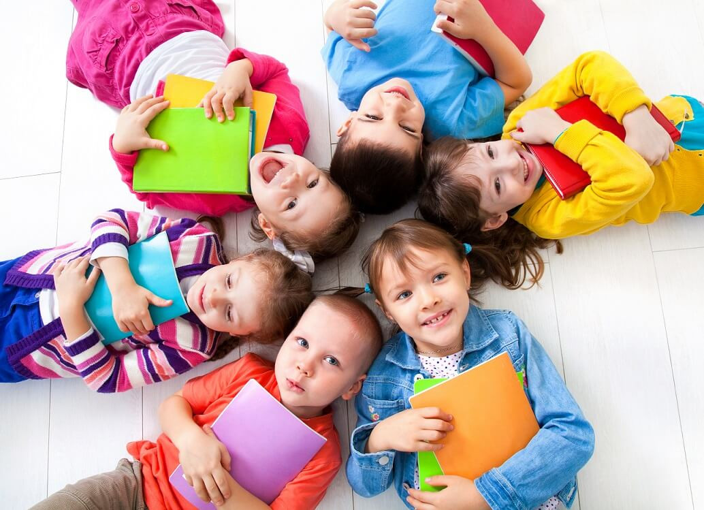

11 ключових компетентностей і їх зміст
►вільне володіння державною мовою | - вміння усно й письмово висловлювати свої думки, почуття, чітко та аргументовано пояснювати факти  - любов до читання  - відчуття краси слова  - усвідомлення ролі мови для ефективного спілкування та культурного самовираження  - готовність вживати українську мову як рідну в різних життєвих ситуаціях
► здатність спілкуватися рідною (у разі відмінності від державної) та іноземними мовами | - активне використання рідної мови в різних комунікативних ситуаціях, зокрема в побуті, освітньому процесі, культурному житті громади  - можливість розуміти прості висловлювання іноземною мовою, спілкуватися нею у відповідних ситуаціях  - оволодіння навичками міжкультурного спілкування
► ​математична компетентність | - виявлення простих математичних залежностей у навколишньому світі  - моделювання процесів та ситуацій із застосуванням математичних відношень та вимірювань  - усвідомлення ролі математичних знань та вмінь в особистому і суспільному житті людини
► компетентності в галузі природничих наук, техніки й технологій | - допитливість, прагнення шукати і пропонувати нові ідеї  - самостійно чи в групі спостерігати та досліджувати  - формулювати припущення і робити висновки на основі проведених дослідів  - пізнавати себе і навколишній світ шляхом спостереження та дослідження
► інноваційність | - відкритість до нових ідей, ініціювання змін у близькому середовищі (клас, школа, громада тощо)  - формування знань, умінь, ставлень, що є основою компетентнісного підходу, забезпечують подальшу здатність успішно навчатися, провадити професійну діяльність, відчувати себе частиною спільноти і брати участь у справах громади
► екологічна компетентність | - усвідомлення основи екологічного природокористування  - дотримання правил природоохоронної поведінки, ощадного використання природних ресурсів, розуміючи важливість збереження природи для сталого розвитку суспільства
► інформаційно-комунікаційна компетентність | - опанування основою цифрової грамотності для розвитку і спілкування  - здатність безпечного та етичного використання засобів інформаційно-комунікаційної компетентності у навчанні та інших життєвих ситуаціях
► навчання впродовж життя | - опанування уміннями і навичками, необхідними для подальшого навчання  - організація власного навчального середовища  - отримання нової інформації з метою застосування її для оцінювання навчальних потреб  - визначення власних навчальних цілей та способів їх досягнення  - навчання працювати самостійно і в групі
► громадянські та соціальні компетентності | - усвідомлення ідей демократії, справедливості, рівності, прав людини, добробуту та здорового способу життя, рівних прав і можливостей  - співпраця з іншими особами для досягнення спільної мети  - активність у житті класу та школи  - повага до прав інших осіб  - уміння діяти в конфліктних ситуаціях, пов’язаних із різними проявами дискримінації, цінувати культурне розмаїття різних народів та ідентифікацію себе як громадянина України  - дбайливе ставлення до власного здоров’я і збереження здоров’я інших людей, дотримання здорового способу життя  ♥ Формування громадянських компетентностей
► культурна компетентність | - залучення до різних видів мистецької творчості (образотворче, музичне та інші види мистецтв) шляхом розкриття і розвитку природних здібностей, творчого вираження особистості
► підприємливість та фінансова грамотність | - ініціативність  - готовність брати відповідальність за власні рішення  - вміння організовувати свою діяльність для досягнення цілей  - усвідомлення етичних цінностей ефективної співпраці  - готовність до втілення в життя ініційованих ідей  - прийняття власних рішень

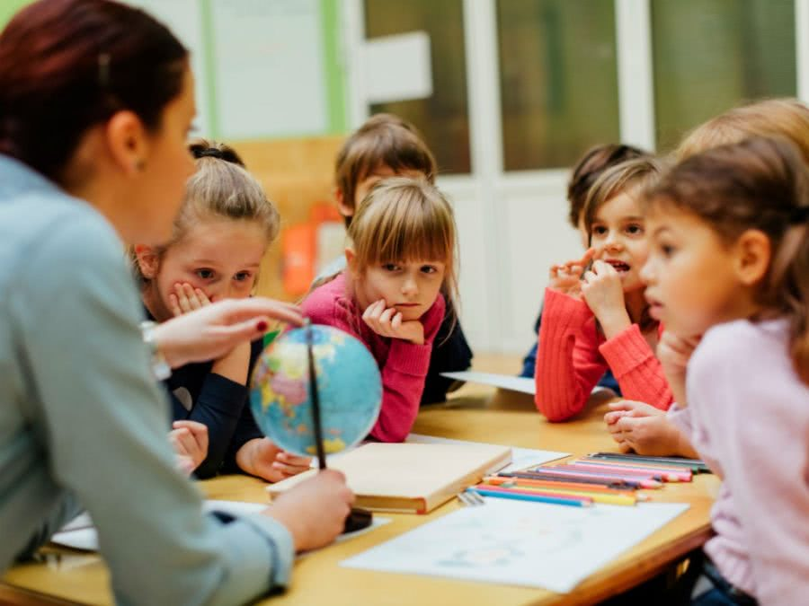

Система оцінювання

- Результат оцінювання рекомендовано виражати вербальною оцінкою. У 1-2 класах - вербальною оцінкою. А у 3-4 класах - або вербальною, або рівневою.
- Рекомендовано характеризувати процес навчання доброзичливим, лаконічним, чітким, об'єктивним, конкретним оцінювальним судженням.
- Провідною зміною в системі шкільного оцінювання є підхід до вираження оцінки. Зокрема, на заміну узагальненій бальній оцінці навчальних досягнень учнів з предмета/курсу Міністерством освіти запропоновано використовувати вербальну оцінку окремих результатів навчання учня, яка окрім оцінювального судження про досягнення може ще називати і рівень результату навчання.
- Рекомендації запроваджують поняття вербальної оцінки (оцінювальне судження) та рівневої оцінки (оцінювальне судження із зазначенням рівня результату).
- «Вербальну і рівневу оцінку можна виражати як усно, так і письмово. Рівень результату навчання рекомендовано визначати з урахуванням динаміки його досягнення та позначати буквами — «початковий» (П), «середній» (С), «достатній» (Д), «високий» (В)», — наголошують у Міносвіти.
- У методичних рекомендаціях міститься Орієнтовна рамка оцінювання результатів навчання учнів 1–4 класів. Вона дозволяє забезпечити об’єктивність і точність результату оцінювання та покликана допомогти формувати оцінювальні судження та визначати рівень результату навчання.
- Зокрема, кожен заклад освіти може розробляти та фіксувати загальні положення щодо оцінювання результатів навчання учнів у освітній програмі та конкретизувати їх у частині положення про внутрішню систему забезпечення якості освіти. Особливості організації оцінювання в певному класі можуть ініціюватися вчителем і бути затвердженими на засіданні педагогічної ради закладу.
- Важливим моментом є те, що оцінка учня є конфіденційною інформацією, яка має бути доступною лише для учня та його батьків.
Навчальні досягнення учнів початкової школи: що змінилося у системі оцінювання та методичних рекомендаціях щодо оцінювання учнів 1–4 класів
Методичні рекомендації щодо оцінювання учнів 1–4 класів
Свідоцтво досягнень учнів 1–2 класів
Свідоцтво досягнень учнів 3–4 класів

Що таке свідоцтво досягнень
Свідоцтво досягнень — це:
- форма повідомлення учневі/учениці та батькам про формувальне оцінювання
- зрозумілий документ для батьків, що дає розгорнуте уявлення про навчальний поступ їхньої дитини у навчальному році.
Міністерство освіти і науки України в методичних рекомендаціях щодо оцінювання учнів 1–4 класів опублікувало оновлені свідоцтва досягнень для учнів початкових класів.
Відповідні документи вже затверджені офіційним наказом Міносвіти.
У новому свідоцтві досягнень потрібно надавати розгорнуту характеристику результатів навчання учнів та учениць, які вони здобули протягом навчального року. Окремо передбачають свідоцтва для двох циклів навчання — для 1–2 та 3–4 класів.
Свідоцтва досягнень містять такі пункти:
- Характеристика навчальної діяльності;
- Характеристика результатів навчання з окремих освітніх галузей;
- Рекомендації вчителя;
- Побажання батьків / осіб, що їх замінюють.
- У першій частині свідоцтва вчитель позначатиме відомості про сформованість певних результатів навчання. У другій те ж саме, але вже деталізовано з різних дисциплін. А у частині «Рекомендації вчителя» писатиме про те, що і як варто покращити учениці чи учню.
- Що стосується останньої частини, то в ній батьки записуватимуть власну думку про результати навчання їхніх дітей. Окрім того, вони можуть висловити побажання щодо подальшої співпраці зі школою.
- Свідоцтво досягнень учня можуть підписувати учитель класу, батьки учня і директор школи. Оригінали документів будуть зберігати батьки учнів.

